CERTIFICAT D'ASSIDUITÉ
SAISON {{Saison}}

Je, soussigné Franck MICHAUT, directeur de La CLEF, certifie que :
{{Civilité}} {{Nom}} {{Prénom}}

A suivi avec assiduité les cours de Français Langue et Culture Étrangère du {{Début}} au {{Fin}}.

{{Il/Elle}} a consacré dix heures par semaine à l’étude du français et validé le niveau {{Niveau}} CECRL, en a acquis les compétences, en compréhension et production, à l’oral comme à l’écrit.

{{Civilité}} {{Nom}} {{Prénom}} a fait preuve d’un réel intérêt, tant pour la culture que pour la langue française.

Attestation faite de bonne foi pour servir ce que de droit.

A Saint Germain- en-Laye,

Le {{Date}}

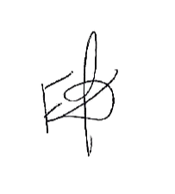
Franck MICHAUT Directeur
P/o François-Xavier PAIRAULT Suivi étudiants FLCE

